# **Android利用productFlavors 打包不同版本API的调用**

功能背景：

因公司项目要求，每次打包都需要打包三个版本，两个测试版本和一个线上的版本，



并且调用不同的baseURL，最开始的做法是每次打包一次就换一个baseURL，然后一个个打包，分别需要打包三次，如果编译很慢会浪费了很多时间，还需要注释掉不同的baseURL，于是想到应该如何一次性打包三个版本的apk并且调用不同的baseURL，如果有类似需求的，可以参照我下面自己实现的方式。

首先**在 src 目录下新建几个自己需要打包对应名称的包，比如我要打包如下三个版本, uat ，nduat，product，新建各自java文件夹，可以直接复制main文件下的java包到各个新建目录下，然后只新建和声明自己需要类和对应常量（需一致）**。

**public class Constant {public static String BASE_URL = "http://www.*****";}**

然后在主程序main需要的地方调用对应的常量baseUrl，实际开发中是调用api去请求数据

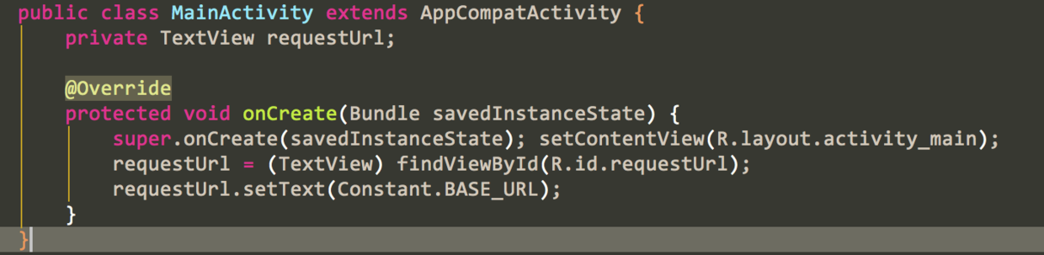

在代码中调用的是当前选择对应的productFlavors版本的代码，比如当前选择的是nduat版,其他版本会显示下面好像报错的红圈，编译正常，当我们打包成功后，它会调用对应目录下面常量

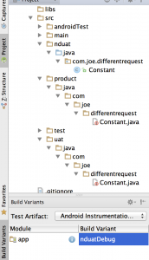

然后签名打包，配置gradle文件，这些按照基本流程走，按照下面基本的配置可以得到打包得到三个对应的版本，id 根据你自己的需要设置是否可以同时在一个手机上运行多个自己的app。

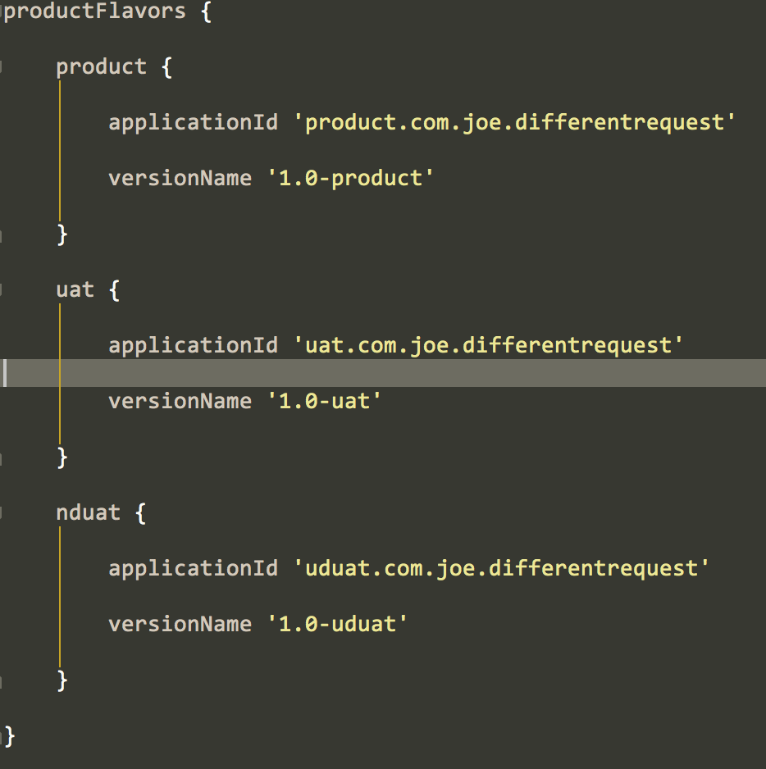









以上过程完成了开始提到的需求，**具体实现代码起来很简单，以此类推，资源文件等也可以通过以上方式。**

**源码：https://github.com/anjiao/DifferentBaseRequest.git**